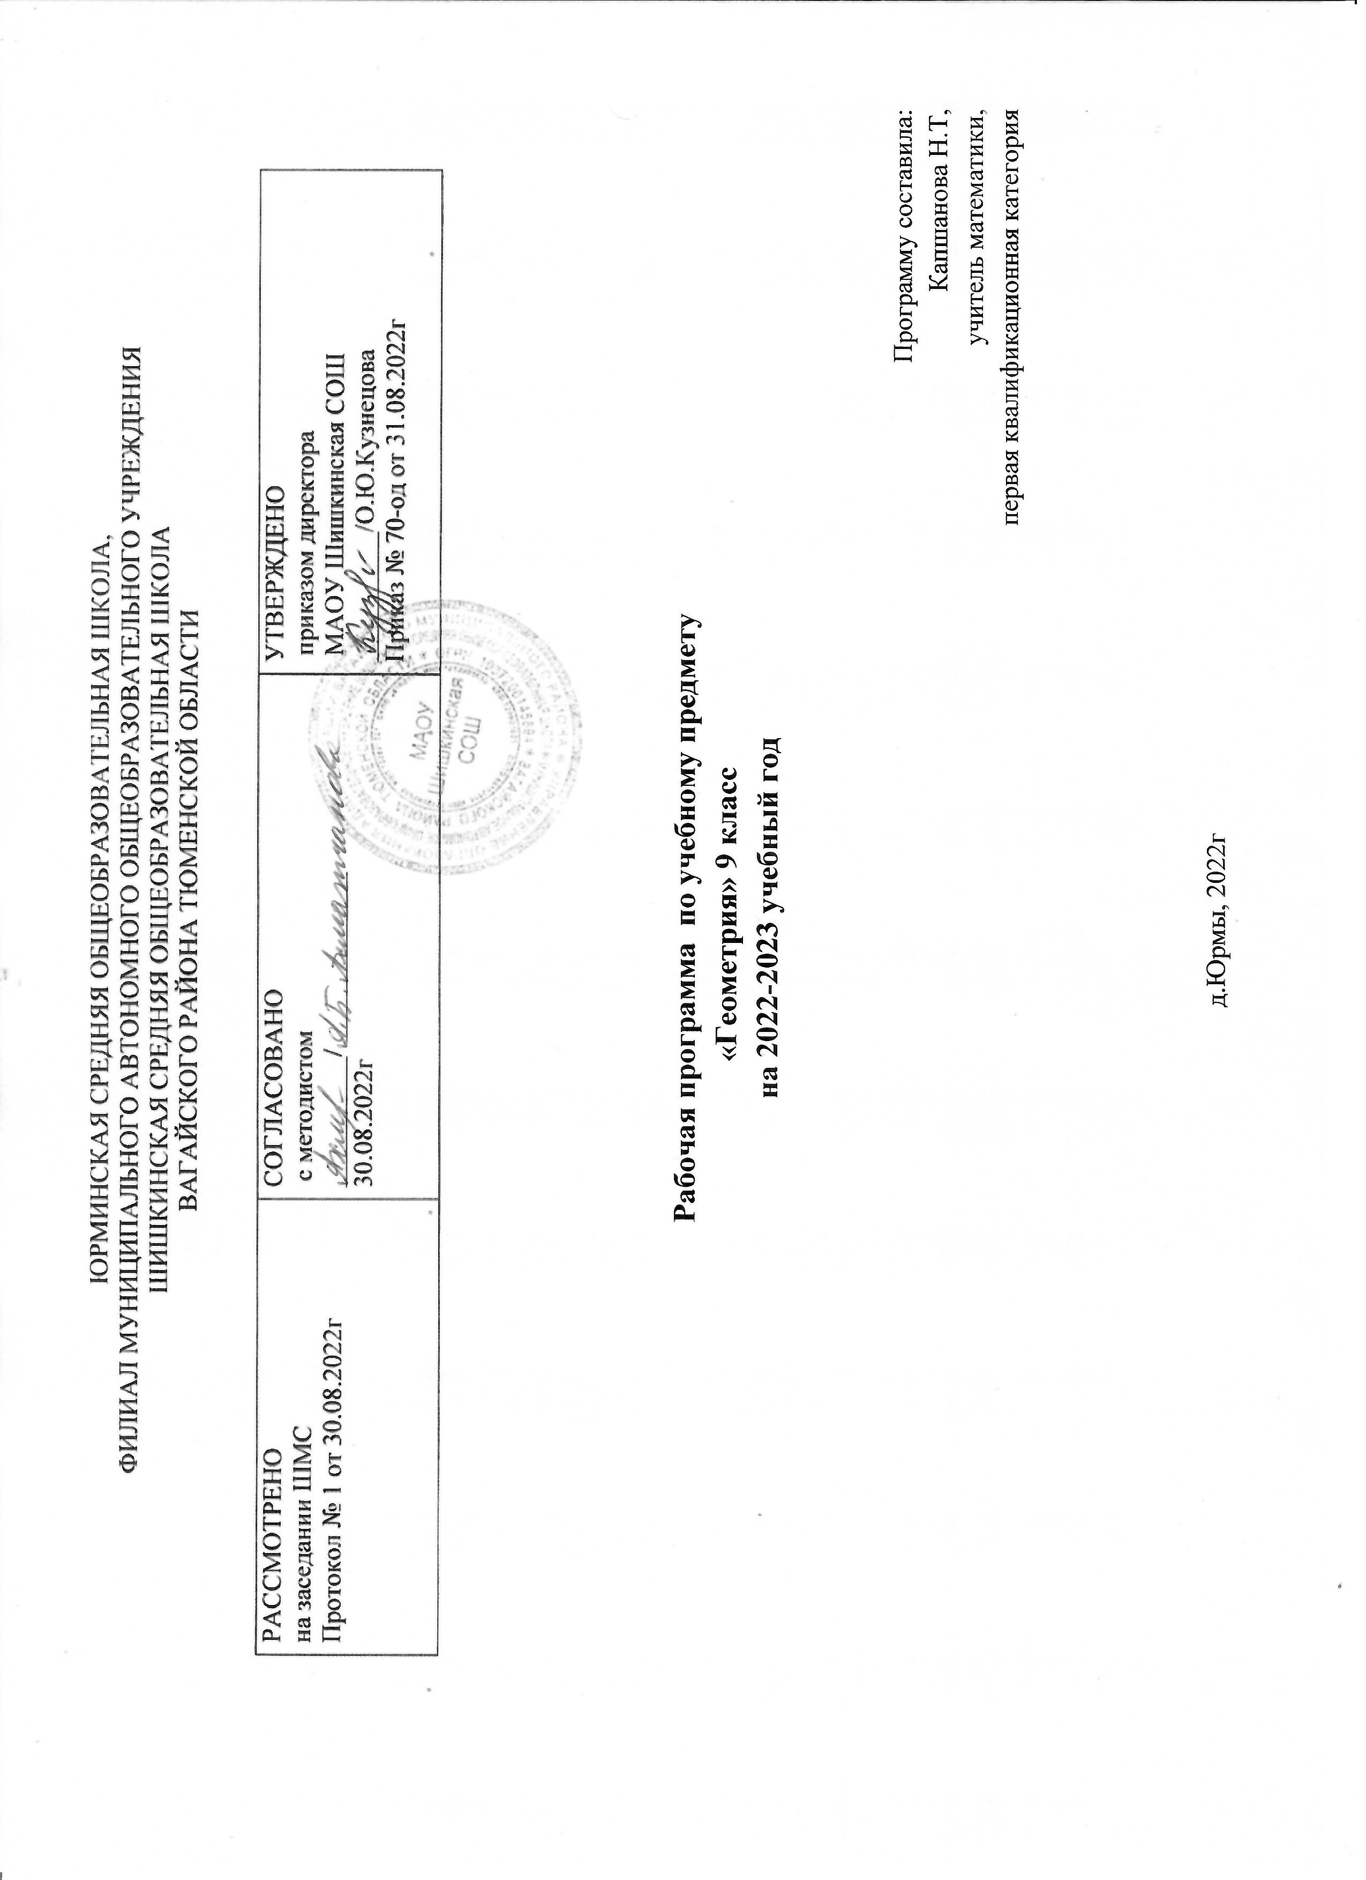

Планируемые результаты освоения содержания курса геометрии

Изучение геометрии по данной программе способствует формированию у учащихся личностных, метапредметных и предметных результатов обучения, соответствующих требованиям федерального государственного образовательного стандарта основного общего образования.
Личностные результаты:
1) воспитание российской гражданской идентичности: патриотизма, уважения к Отечеству, осознания вклада отечественных учёных в развитие мировой науки;
2) ответственное отношение к учению, готовность и способность обучающихся к саморазвитию и самообразованию на основе мотивации к обучению и познанию;
3) осознанный выбор и построение дальнейшей индивидуальной траектории образования на базе ориентировки в мире профессий и профессиональных предпочтений с учётом устойчивых познавательных интересов, а также на основе формирования уважительного отношения к труду, развитие опыта участия в социально значимом труде;
4) умение контролировать процесс и результат учебной и математической деятельности;
5) критичность мышления, инициатива, находчивость, активность при решении геометрических задач.
Метапредметные результаты:
1) умение самостоятельно определять цели своего обучения, ставить и формулировать для себя новые задачи в учёбе, развивать мотивы и интересы своей познавательной деятельности;
2) умение соотносить свои действия с планируемыми результатами, осуществлять контроль своей деятельности в процессе достижения результата, определять способы действий в рамках предложенных условий и требований, корректировать свои действия в соответствии с изменяющейся ситуацией;
3) умение определять понятия, создавать обобщения, устанавливать аналогии, классифицировать, самостоятельно выбирать основания и критерии для классификации;
4) устанавливать причинно-следственные связи, проводить доказательное рассуждение, умозаключение (индуктивное, дедуктивное и по аналогии) и делать выводы;
5) умение иллюстрировать изученные понятия и свойства фигур, опровергать неверные утверждения;
6) компетентность в области использования информационно-коммуникационных технологий;
7) первоначальные представления об идеях и о методах геометрии как об универсальном языке науки и техники, о средстве моделирования явлений и процессов;
8) умение видеть геометрическую задачу в контексте проблемной ситуации в других дисциплинах, в окружающей жизни;
9) умение находить в различных источниках информацию, необходимую для решения математических проблем, и представлять её в понятной форме, принимать решение в условиях неполной или избыточной, точной или вероятностной информации;
10) умение понимать и использовать математические средства наглядности (чертежи, таблицы, схемы и др.) для иллюстрации, интерпретации, аргументации;
11) умение выдвигать гипотезы при решении задачи и понимать необходимость их проверки;
12) понимание сущности алгоритмических предписаний и умение действовать в соответствии с предложенным алгоритмом.
Предметные результаты:
1) осознание значения геометрии для повседневной жизни человека;
2) представление о геометрии как сфере математической деятельности, об этапах её развития, о её значимости для развития цивилизации;
3) развитие умений работать с учебным математическим текстом (анализировать, извлекать необходимую информацию), точно и грамотно выражать свои мысли с применением математической терминологии и символики, проводить классификации, логические обоснования;
4) владение базовым понятийным аппаратом по основным разделам содержания;
5) систематические знания о фигурах и их свойствах;
6) практически значимые геометрические умения и навыки, умение применять их к решению геометрических и негеометрических задач, а именно:
• изображать фигуры на плоскости;
• использовать геометрический язык для описания предметов окружающего мира;
• выполнять построения геометрических фигур с помощью циркуля и линейки;
• читать и использовать информацию, представленную на чертежах, схемах;
• проводить практические расчёты
• вычислять площади фигур;
• распознавать и изображать равные, симметричные фигуры;

Предметные результаты обучения геометрии в 9 классе
( по темам)
Геометрические фигуры
Выпускник научится;
• пользоваться языком геометрии для описания предметов окружающего мира и их взаимного расположения;
• распознавать и изображать на чертежах и рисунках геометрические фигуры и их комбинации;
• классифицировать геометрические фигуры;
• применять определения, свойства и признаки фигур и их элементов, отношения фигур (равенство, подобие; симметрия);
• оперировать с начальными понятиями тригонометрии и выполнять элементарные операции над функциями углов;
• доказывать теоремы;
• решать задачи на доказательство, опираясь на изученные свойства фигур и отношений между ними и применяя изученные методы доказательств;
• решать планиметрические задачи.
Выпускник получит возможность:
• овладеть методами решения задач на вычисление и доказательство: методом от противного, методом подобия;
• приобрести опыт применения алгебраического и тригонометрического аппарата при решении геометрических задач;
• приобрести опыт исследования свойств планиметрических фигур с помощью компьютерных программ;
• приобрести опыт выполнения проектов.
Измерение геометрических величин
Выпускник научится:
• использовать свойства измерения площадей при решении задач
• вычислять площадь круга;
• решать задачи на доказательство с использованием формул площадей фигур;
• решать практические задачи, связанные с нахождением геометрических величин (используя при необходимости справочники и технические средства).
Выпускник получит возможность научиться:
• вычислять площади многоугольников, используя отношения равновеликости и равносоставленности;
• применять алгебраический и тригонометрический аппарат при решении задач на вычисление площадей многоугольников

Координаты
Выпускник научится:
• вычислять длину отрезка по координатам его концов;
• вычислять координаты середины отрезка;
• использовать координатный метод для изучения свойств прямых и окружностей.
Выпускник получит возможность:
• овладеть координатным методом решения задач на вычисление и доказательство;
• приобрести опыт использования компьютерных программ для анализа частных
случаев взаимного расположения окружностей и прямых;
• приобрести опыт выполнения проектов.
Векторы
Выпускник научится:
• оперировать с векторами:
• находить сумму и разность двух векторов, заданных геометрически,
• находить вектор, равный произведению заданного вектора на число;
• находить для векторов, заданных координатами: длину вектора, координаты суммы и
разности двух и более векторов, координаты произведения вектора на число, применяя
при необходимости переместительный, сочетательный или распределительный законы; • вычислять скалярное произведение векторов,
• находить угол между векторами,
• устанавливать перпендикулярность прямых.
Выпускник получит возможность:
• овладеть векторным методом для решения задач на вычисление и доказательство;
• приобрести опыт выполнения проектов.

Содержание курса геометрии в 9 классе

представлено в виде следующих содержательных разделов: «Геометрические фигуры», «Измерение геометрических величин», «Координаты», «Векторы», «Геометрия в историческом развитии

Содержание раздела «Геометрические фигуры» служит базой для дальнейшего изучения учащимися геометрии. Изучение материала способствует формированию у учащихся знаний о геометрической фигуре как важнейшей математической модели для описания реального мира. Главная цель данного раздела — развить у учащихся воображение и логическое мышление путём систематического изучения свойств геометрических фигур и применения этих свойств при решении задач вычислительного и конструктивного характера. Существенная роль при этом отводится развитию геометрической интуиции. Сочетание наглядности с формально-логическим подходом является неотъемлемой частью геометрических знаний.
Содержание раздела «Измерение геометрических величин» расширяет и углубляет представления учащихся об измерениях площадей фигур, способствует формированию практических навыков, необходимых как при решении геометрических задач, так и в повседневной жизни.
Содержание раздела «Векторы» расширяет и углубляет представления учащихся о векторах, развивает умение применять алгебраический аппарат при решении геометрических задач, а также задач смежных дисциплин.
Раздел «Геометрия в историческом развитии», содержание которого фрагментарно внедрено в изложение нового материала как сведения об авторах изучаемых фактов и теорем, истории их открытия, предназначен для формирования представлений о геометрии как части человеческой культуры, для общего развития школьников, для создания культурно-исторической среды обучения.

Тематическое планирование по геометрии 9 класс.

Наименование раздела | № урока | Тема урока | Количество часов
Глава 1. Решение треугольников ( 18 часов) | 1-2 | Повторение курса геометрии | 2
 | 3-4 | Синус, косинус, тангенс и котангенс угла от 0° до 180° | 2
 | 5-7 | Теорема косинусов | 3
 | 8-10 | Теорема синусов | 3
 | 11-13 | Решение треугольников | 3
 | 14-17 | Формулы для нахождения площади треугольника | 4
 | 18 | Контрольная работа № 1 «Решение треугольников» | 1
Глава 2  Правильные многоугольники ( 8 часов) | 19-22 | Правильные многоугольники и их свойства | 4
 | 23-25 | Длина окружности. Площадь круга | 3
 | 26 | Контрольная работа № 2 «Правильные многоугольники» | 1
Глава 3 Декартовы координаты на плоскости (11 часов) | 27-29 | Расстояние между двумя точками с заданными координатами. Координаты середины отрезка | 3
 | 30-32 | Уравнение фигуры. Уравнение окружности | 3
 | 33-34 | Уравнение прямой | 2
 | 35-36 | Угловой коэффициент прямой | 2
 | 37 | Контрольная работа № 3 «Декартовы координаты на плоскости» | 1
Глава 4 Векторы (12 часов) | 38-39 | Понятие вектора | 2
 | 40 | Координаты вектора | 1
 | 41-42 | Сложение и вычитание векторов | 2
 | 43-45 | Умножение вектора на число | 3
 | 46-48 | Скалярное произведение векторов | 3
 | 49 | Контрольная работа № 4 «Векторы» | 1
Глава 5 Геометрические преобразования (13 часов) | 50-53 | Движение (перемещение) фигуры. Параллельный перенос | 4
 | 54-57 | Осевая и центральная симметрии. Поворот | 4
 | 58-61 | Гомотетия. Подобие фигур | 4
 | 62 | Контрольная работа № 5 «Геометрические преобразования» | 1
Повторение и систематизация учебного материала (6 часов) | 63-65 | Решение треугольников | 3
 | 66 | Уравнение прямой | 1
 | 67-68 | Векторы. | 2
ИТОГО |  |  | 68

